Краткое руководство по созданию пользовательских меню в программе FB2Librarian

В диалоге “Настройки” нажмите кнопку “Пользовательское меню”. Откроется форма для настройки меню:
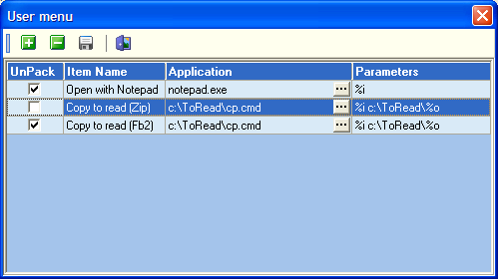

Чтобы ввести новый пункт меню, нажмите кнопку [+] на панели формы. Откроется форма для ввода нового пункта меню:
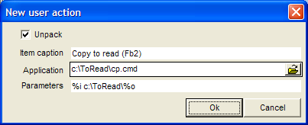

Заполните поля:
- Unpack – отметьте, если хотите, чтобы сжатый файл был предварительно распакован перед вызовом команды. Если не отмечен, файл будет в формате Zip.
- Item caption – введите название пункта меню
- Application – введите или выберите программу, которая будет вызываться при выборе пункта меню. Допускается выбирать исполняемые файлы (*.exe, .com), скрипты (*.cmd, *.bat), а также произвольные файлы, которые ассоциированы в системе с приложениями.
- Parameters – параметры, которые будут добавлены в командную строку при вызове программы. Допускаются следующие специальные символы, которые имеют специальное значение (обратите внимание, что это строчные буквы латинского алфавита):
  - %i – полное имя файла с книгой (с расширением fb2, если пункт Unpack отмечен, или zip, если не отмечен);
  - %o – имя файла без пути (с расширением fb2, если пункт Unpack отмечен, или zip, если не отмечен).
  - %n – имя файла без пути и без расширения.

Нажмите кнопку Ok, чтобы создать пункт меню.
Если нужно удалить пункт меню, нажмите кнопку [–].
Чтобы сохранить пользовательское меню, нажмите кнопку “Save” (с изображением дискетки).
Затем еще раз Ok, чтобы закрыть диалог “Настройки”.

Пример.
Чтобы создать пункт меню, при выборе которого книга будет копироваться в определенную папку (например, для последующего чтения, в распакованном виде в папку c:\ToRead), введите следующее:
- Unpack = отмечено
- Item caption = Копировать для чтения (fb2)
- Application = cmd.exe
- Parameters = /c copy “%i” “c:\ToRead\%o”
В результате выбора этого пункта меню распакуется файл с книгой и выполнится команда:

cmd.exe /c copy “c:\fb2lib\library\tmp\Evgenii_Gulyakovskii_Shorokh_priboya.fb2” “c:\ToRead\Evgenii_Gulyakovskii_Shorokh_priboya.fb2”

